LA VOZ HUMNA

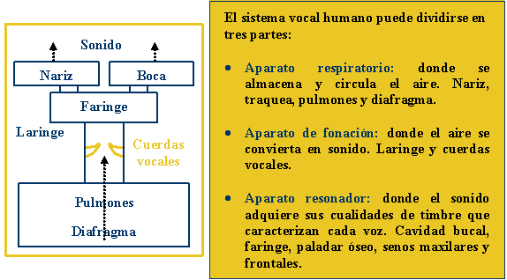La voz humana es producida en la laringe, cuya parte esencial, la glotis, constituye el verdadero órgano de fonación humano. El aire procedente de los pulmones, es forzado durante la espiración a través de la glotis, haciendo vibrar los dos pares de cuerdas vocales, que se asemejan a dos lengüetas dobles membranáceas. Las cavidades de la cabeza, relacionadas con el sistema respiratorio y nasofaríngeo, actúan como resonadores.

TIPOS DE VOZ

Entre los cantantes líricos, las voces se clasifican según las notas que cada uno puede llegar a cantar, desde la más grave a la más aguda posible. Eso se llama registro vocal.

En general, las voces de los varones son más graves que las de las mujeres. Los registros masculinos, desde el más grave al más agudo, se denominan Bajo, Barítono, Tenor y Contratenor. Los de las mujeres se llaman Contralto, Mezzosoprano y Soprano.